Uitslag van de formele draagvlakmeting Bedrijveninvesteringszone gebruikers binnenstad Harderwijk 2026-2030
Burgemeester en wethouders van de gemeente Harderwijk;

gelet op artikel 4 en 5 van de Wet op de Bedrijveninvesteringszones (Wet BIZ), artikel 17 van de Verordening Bedrijveninvesteringszone gebruikers binnenstad Harderwijk 2026-2030 (Verordening) en het Reglement draagvlakmeting BIZ Harderwijk;

gezien het proces-verbaal van de uitslag van de formele draagvlakmeting Bedrijveninvesteringzone binnenstad Harderwijk van notaris mr. S. D. Scheiberlich;

besluiten

vast te stellen de Uitslag van de formele draagvlakmeting Bedrijveninvesteringszone gebruikers binnenstad Harderwijk 2026-2030

Op basis van artikel 4 van de Wet BIZ dient aangetoond te worden dat er voldoende steun is onder de bijdrageplichtigen voor invoering van de BIZ. Anders treedt de Verordening niet in werking.

Iedere bij de gemeente bekende bijdrageplichtige is daarom geïnformeerd over de strekking van de Verordening en is in de gelegenheid gesteld zich schriftelijk - met waarborging van de vertrouwelijkheid - voor of tegen de inwerkingtreding van de Verordening uit te spreken. Het gaat in totaal om 262 bijdrageplichtigen.

Er moet op grond van artikel 5 van de Wet BIZ worden voldaan aan de volgende drie draagvlakeisen:

ten minste de helft van de bijdrageplichtigen heeft zich voor of tegen inwerkingtreding uitgesproken:
Er zijn 262 stembiljetten uitgereikt. Minimaal de helft van de stemgerechtigden moet zijn of haar stem hebben uitgebracht. Uit de telling blijkt dat er 157 geldige stemmen zijn uitgebracht (60%).
Hiermee is de kiesdrempel (voorwaarde 1) gehaald.
ten minste tweederde deel van de bijdrageplichtigen die een geldige stem heeft uitgebracht heeft zich vóór inwerkingtreding uitgesproken:
Van de 157 geldige stemmen zijn er 130 vóór invoering van de BIZ en 27 tegen de invoering van de BIZ. Hiermee heeft 83% voor gestemd en daarmee is voldaan aan voorwaarde 2, die voorschrijft dat minimaal twee derde voor het instellen van de BIZ is.
de som van de WOZ waarden van onroerende zaken in gebruik bij bijdrageplichtigen die zich hebben uitgesproken vóór inwerkingtreding hoger is dan de som van de WOZ waarden in gebruik van bijdrageplichtigen die zich hebben uitgesproken tegen inwerkingtreding:
De voorstemmers vertegenwoordigen een hogere WOZ-waarde dan de tegenstemmers. Hiermee is voldaan aan de derde eis.
Conclusie: Gebleken is van voldoende steun onder de bijdrageplichtigen als bedoeld in artikel 4 van de Wet BIZ.
Harderwijk, 16 december 2025

Burgemeester en wethouders van de gemeente Harderwijk

Bijlage 1 Proces verbaal draagvlakmeting Bedrijveninvesteringszone

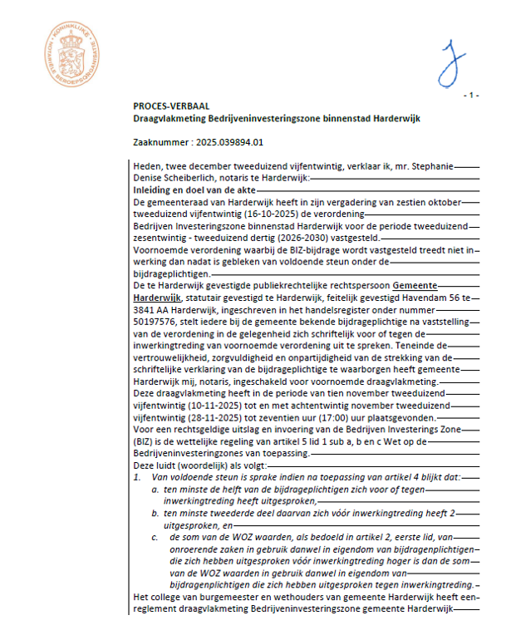
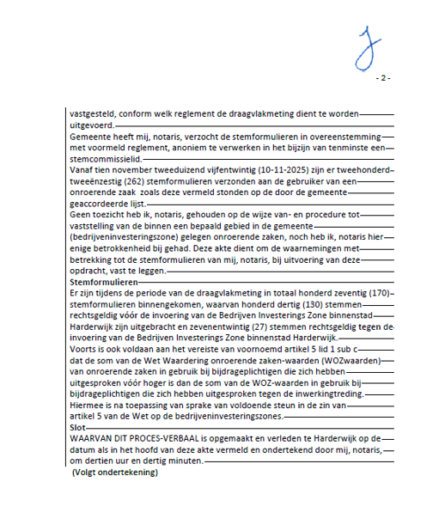

Bijlage 2: REGLEMENT DRAAGVLAKMETING BEDRIJVENINVESTERINGSZONE GEMEENTE HARDERWIJK

REGLEMENT DRAAGVLAKMETING BEDRIJVENINVESTERINGSZONE GEMEENTE HARDERWIJK

Het college van burgemeester en wethouders van de gemeente Harderwijk;

gelet op artikel 4 van de Wet op de bedrijveninvesteringszones;

besluit:

vast te stellen

het “Reglement draagvlakmeting bedrijveninvesteringszones gemeente Harderwijk”

Artikel 1 Begripsomschrijvingen
In dit reglement wordt verstaan onder:
het college: het college van burgemeester en wethouders van de gemeente Harderwijk;
de verordening: de desbetreffende verordening op de heffing en de invordering van een BIZ-bijdrage en op de subsidie voor de bedrijveninvesteringszone;
de wet: de Wet op de bedrijveninvesteringszones;
de WOZ: de Wet waardering onroerende zaken.
Artikel 2 Organisatie draagvlakmeting
Het college draagt de organisatie van de draagvlakmeting in de zin van artikel 4 van de wet op aan de teamleider Ruimtelijk Beleid.
De in lid 1 genoemde functionaris stelt een stemcommissie in die is belast met de voorbereiding en de uitvoering van de draagvlakmeting.
De stemcommissie bestaat uit maximaal twee leden, welke allen rechtstreeks verbonden zijn aan de gemeente Harderwijk. De leden worden benoemd door de in lid 1 genoemde functionaris, waarvan één lid in de rol van voorzitter.
De draagvlakmeting staat onder toezicht van een door de in lid 1 genoemde functionarisingeschakelde notaris.
De telling geschiedt door tenminste een stemcommissielid en een notaris.
De notaris controleert het verloop van de draagvlakmeting en maakt een verslag van de uiteindelijke uitslag.
Artikel 3 Bijdrageplichtige
Iedere tijdens de draagvlakmeting bij de gemeente bekende bijdrageplichtige in de beoogde bedrijveninvesteringszone wordt in de gelegenheid gesteld zich schriftelijk voor of tegen inwerkingtreding van de desbetreffende verordening uit te spreken.
Als bijdrageplichtigen worden aangemerkt degenen die blijkens de bij de gemeente op dat moment bekende gegevens een onroerende zaak in de beoogde bedrijveninvesteringszone gebruikt of daarvan het genot heeft.
Artikel 4 Procedure draagvlakmeting
Voor de peiling van het draagvlak wordt gebruik gemaakt van genummerde stembiljetten.
De lijst met de corresponderende namen en adressen van de bekende bijdrageplichtigen als bedoeld in artikel 3, lid 2 is vertrouwelijk en is alleen bij de direct bij de draagvlakmeting betrokken medewerkers van de gemeente Harderwijk bekend. Voor de adressering wordt uitgegaan van de WOZ-administratie.
Het stembiljet vermeldt de dag en tijd waarop het biljet door het college uiterlijk moet zijn ontvangen.
Iedere bij het college bekende bijdrageplichtige krijgt het stembiljet en de volgende documenten:
  - een brief met een korte uitleg van de procedure en een link naar de verordening, uitvoeringsovereenkomst en het BIZ-plan ondernemers binnenstad Harderwijk 2026 – 2030;
  - een informatiebrochure met uitleg van de BIZ;
  - een retourenveloppe .
- Het stembiljet en de genoemde documenten worden per post verstuurd aan dan wel persoonlijk in handen gesteld van (een vertegenwoordiger van) de bij het college bekende bijdrageplichtige.
Het stembiljet dient in de ontvangen retourenveloppe (dichtgeplakt) te worden gezonden naar het door het college opgegeven postadres, dan wel te worden afgegeven op het door het college opgegeven bezoekadres en de gesloten enveloppen worden voorzien van ontvangstdatum enna ontvangst overgedragen aan de notaris.
Als het stembiljet zoekgeraakt is of anderszins in ongerede is geraakt, kan de bijdrageplichtige met opgave van redenen tot drie werkdagen voor de sluiting van de stemmingstermijn het college verzoeken om een nieuw stembiljet. Na beoordeling van de aanvraag door de stemcommissie wordt het nieuw uitgereikte stembiljet gemarkeerd en geldt het als het enig geldig uitgereikte stembiljet. Het oorspronkelijke stembiljet wordt ongeldig verklaard.
Op grond van artikel 2:5 van de Algemene wet bestuursrecht is eenieder, die betrokken is bij de uitvoering van de draagvlakmeting en daarbij inzage heeft in de vertrouwelijke gegevens, verplicht tot geheimhouding.
Artikel 5 Ongeldigheid stembiljet
Ongeldig is het stembiljet:
waaruit niet duidelijk de keuze van de bijdrageplichtige blijkt;
waaruit blijkt dat de bijdrageplichtige meer dan één voorkeur heeft uitgesproken;
dat blanco retour is gezonden;
dat in een niet gesloten envelop is retour gezonden;
dat anderszins foutief is ingevuld;
dat na de sluitingsdatum wordt ontvangen
dat is vervangen door een nieuw stembiljet in de situatie beschreven in artikel 4, lid 6.
Alleen met het originele, genummerde door het college verstrekte stembiljet kan een stem worden uitgebracht.
Per belastingobject kan maximaal één stem worden uitgebracht.
Artikel 6 WOZ-waarde
In het geval dat de WOZ-waarde van het object dat in gebruik en/of eigendom is van de bijdrageplichtige meetelt bij de bepaling van de uitslag van de draagvlakmeting en er voor het eerste heffingsjaar nog geen WOZ-waarde bekend is ten tijde van de draagvlakmeting, wordt de laatst bekende WOZ-waarde gehanteerd bij de toetsing aan de draagvlakeisen. In het geval dat er voor het object nog geen WOZ-waarde is vastgesteld zal dit object niet meetellen bij de bepaling van het totaal van de WOZ-waarden in de draagvlakmeting. Wel telt de stem mee in het bepalen van het opkomstpercentage.

Artikel 7 Uitslag draagvlakmeting
De stemcommissie stelt met inachtneming van artikel 5 van de wet de uitslag van de desbetreffende draagvlakmeting zo spoedig mogelijk na de sluitingsdatum vast.

Artikel 8 Bekendmaking uitslag
De uitslag van de draagvlakmeting wordt bekendgemaakt in het Elektronsic Gemeentblad van de gemeente Harderwijk (overheid.nl) en aan de voorzitter van de desbetreffende BIZ-stichting.

Artikel 9 Niet voorziene gevallen
De voorzitter van de stemcommissie beslist over de betekenis van dit reglement en over de daarin niet voorziene gevallen.

Artikel 10 Inwerkingtreding en citeertitel
Dit reglement treedt in werking op de eerste dag na die van de bekendmaking.
Dit reglement wordt aangehaald als: Reglement draagvlakmeting BIZ Harderwijk.
Aldus vastgesteld in de vergadering van 15 juli 2025.

Het college van burgemeester en wethouders,

mevrouw F.H.W. de Jong
secretaris

de heer J. Joon
burgemeester

